# UiPath参数介绍和使用

## 一、参数介绍

用于将数据从一个项目传递到另一个项目。在全局意义上，它们类似于变量，因为它们动态地存储数据并传递给它。变量在活动之间传递数据，而参数在自动化之间传递数据。因此，它们使你能够一次又一次地重用自动化。

UiPath Studio 支持大量的参数类型，这些参数类型与变量的类型一致 。因此，您可以创建泛型值、字符串、布尔值、对象、数组或DataTable 参数，还可以浏览 .NET 类型，就像在变量情况下一样。

此外，参数有指定的传递方向 (In, Out, In/Out, Property) ，它告诉应用程序存储在它们中的信息应该放在哪里。

## 二、创建参数

创建参数的方法有两种，一种是在活动中，另外一种是参数面板里。在活动中创建参数实例如下:

1、将活动的元素拖到新建的序列或者流程图中

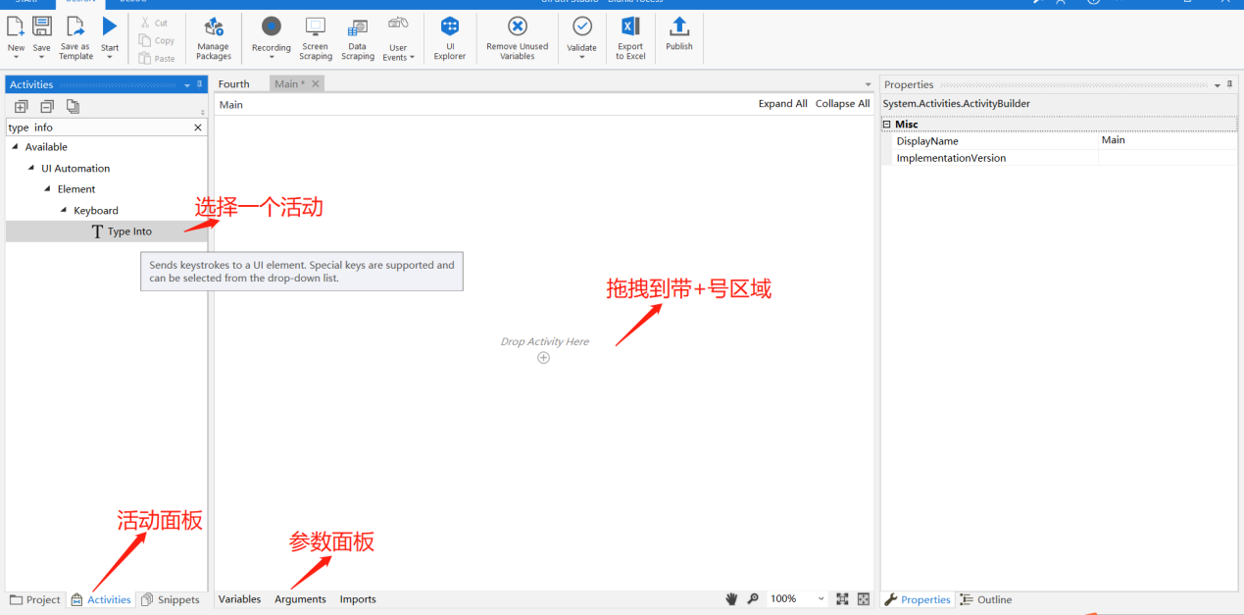

2、拖拽一个活动元素到带+号的区域，然后找到文本输入区域，右键选择“创建输入参数（快捷键Ctrl+M）”或者“创建输出参数（快捷键Ctrl+M）” 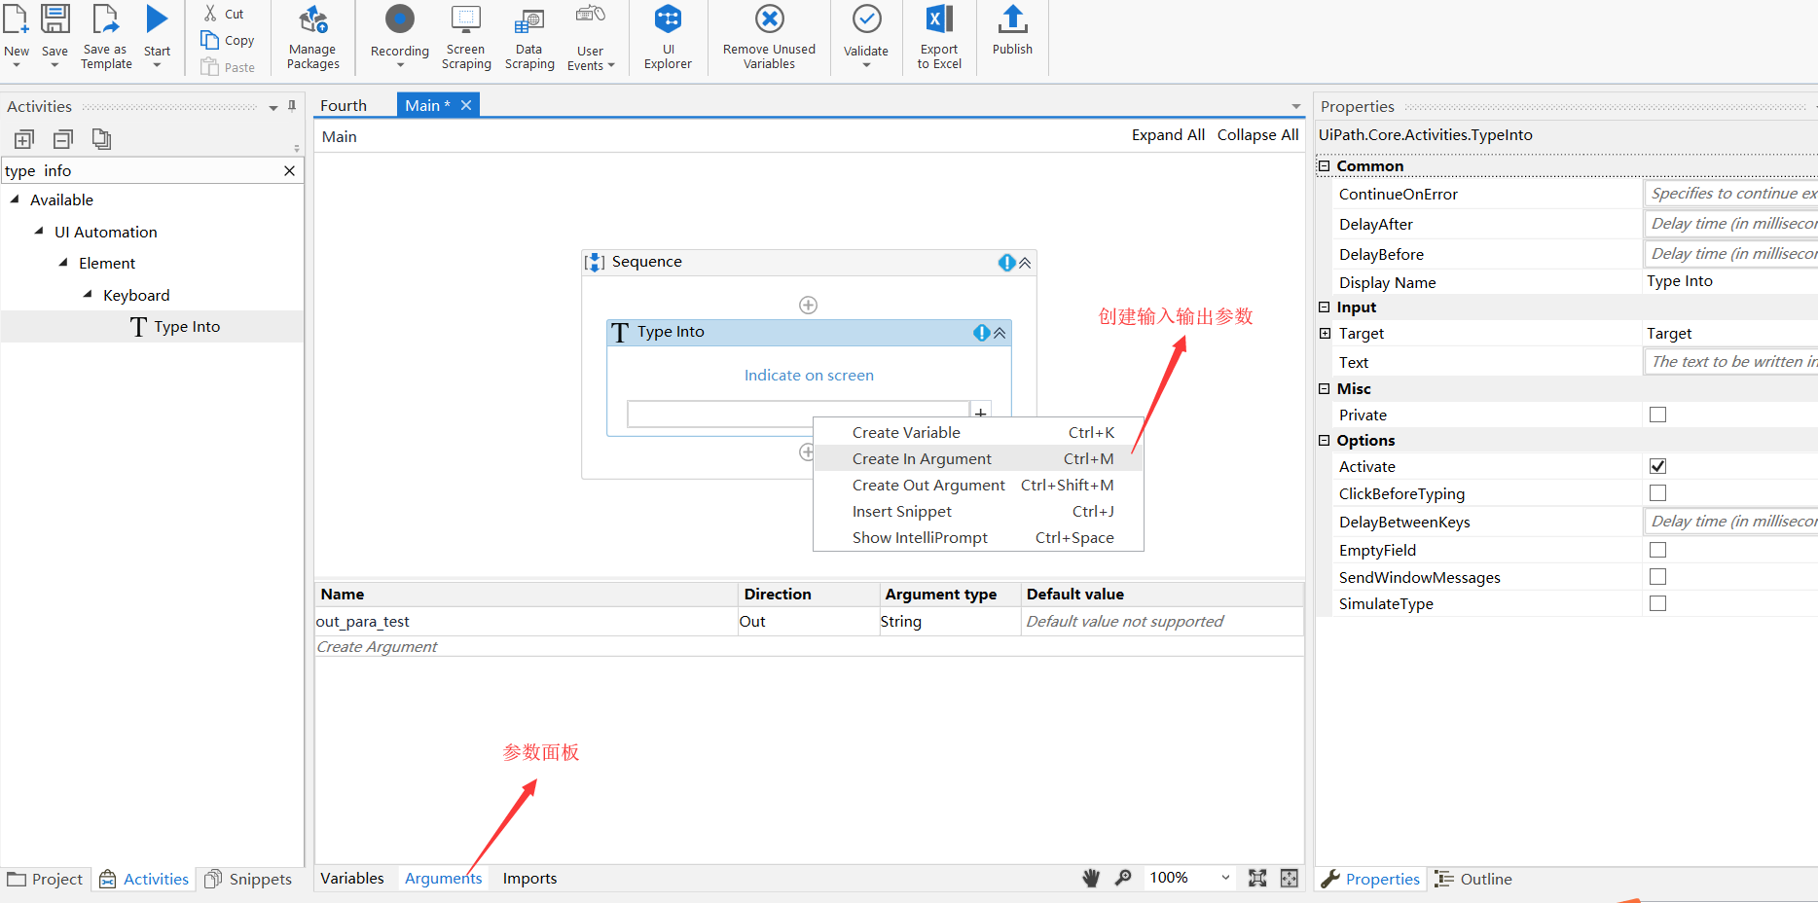

输入参数名称后回车，将在参数面板看到你添加参数信息。添加后可以在参数面板，修改参数方向、参数类型、默认值信息。

注意：为了区分参数类型，一般在参数名称加前缀“in_”or“out_”.

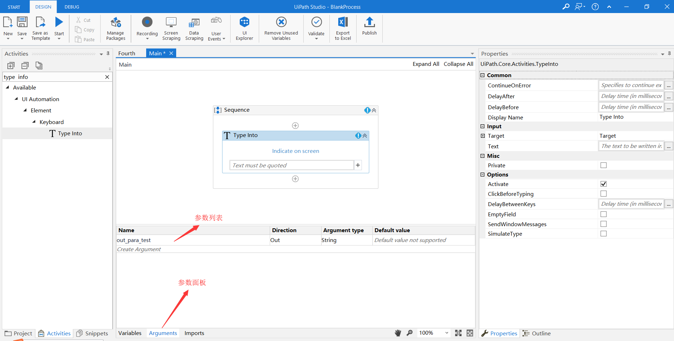

1. 在参数面板添加参数：

点击“创建参数”，输入参数名称、方向、参数类型和默认值。

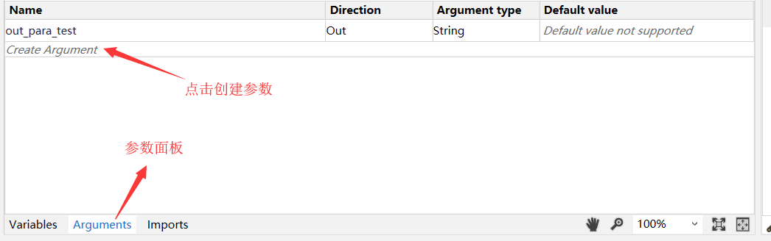

4、删除参数，我们只需要在参数面板中选取要删除的参数，右键选中”删除(D)”

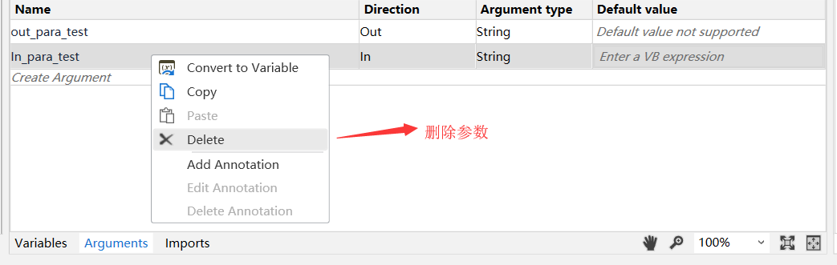

## 三、使用参数

1、新建一个序列，点击“New”，选择“Sequence”。

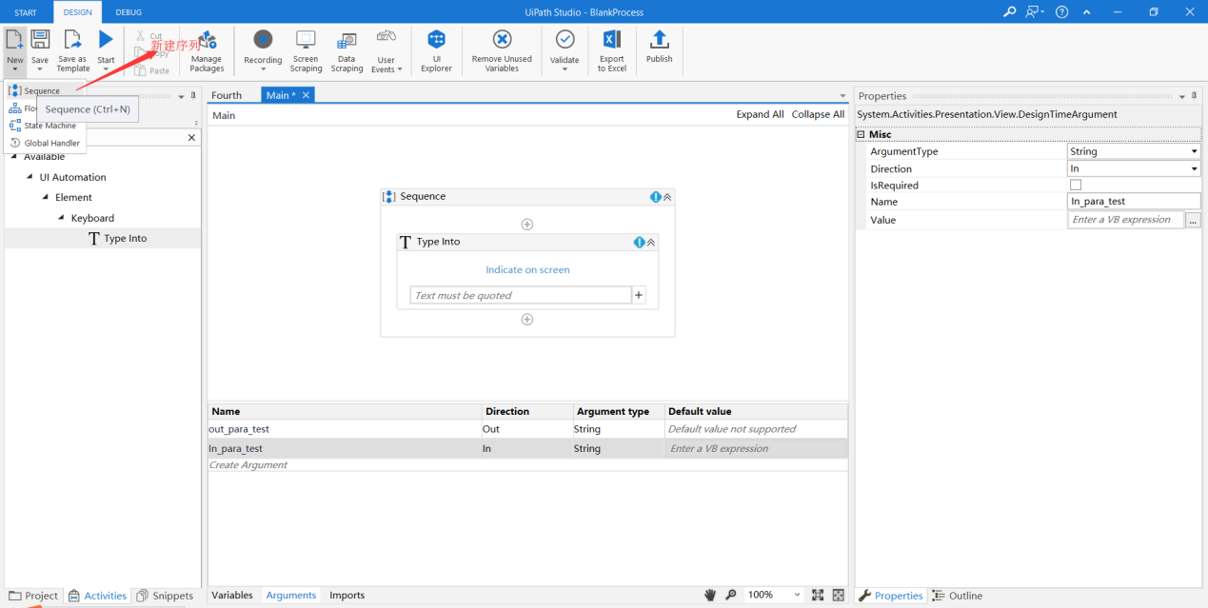

2、添加一个活动，选择一个活动拖到序列中。

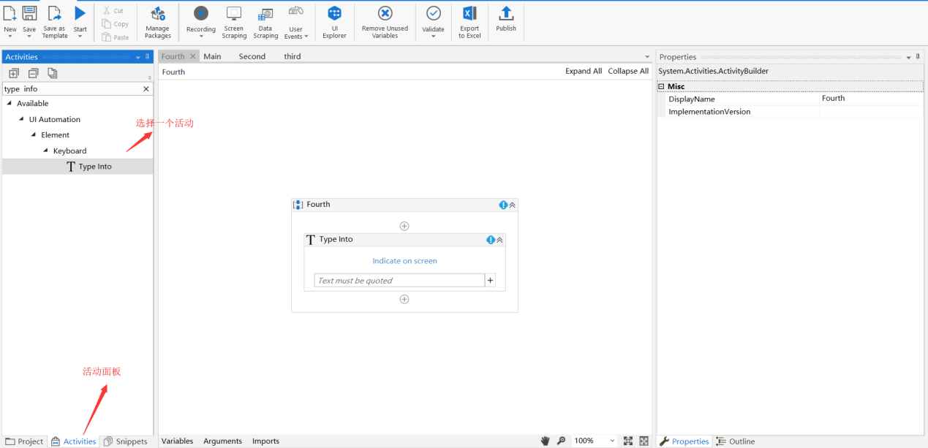

3、新建一个参数，参数方向是输出，参数类型为字符串型。

添加调用给参数赋值。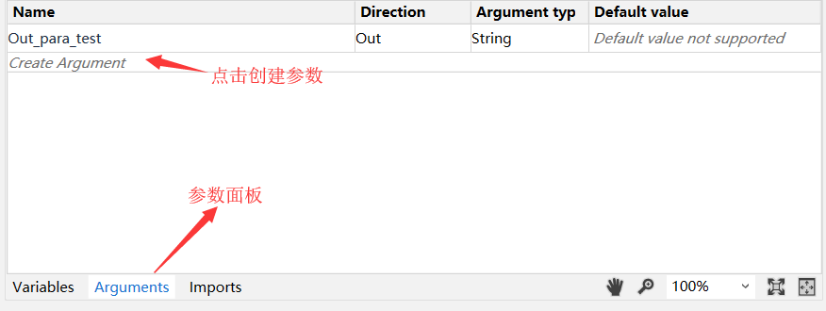4、在刚刚拖拽进来的活动，找到“属性 面板”中的Text属性，添加“Out_para_test”参数。

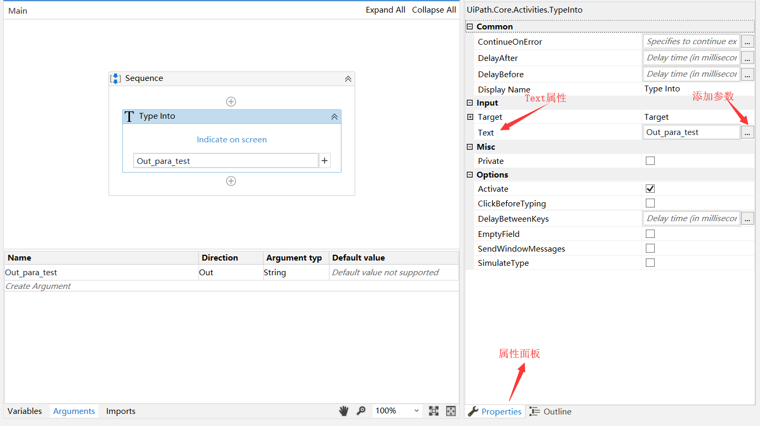

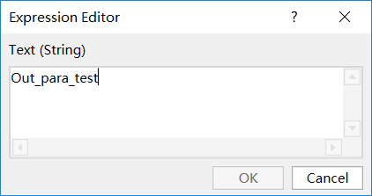

4、添加“”Assign”活动到序列中，然后在“To”文本框中输入参数的名称和参数的值。

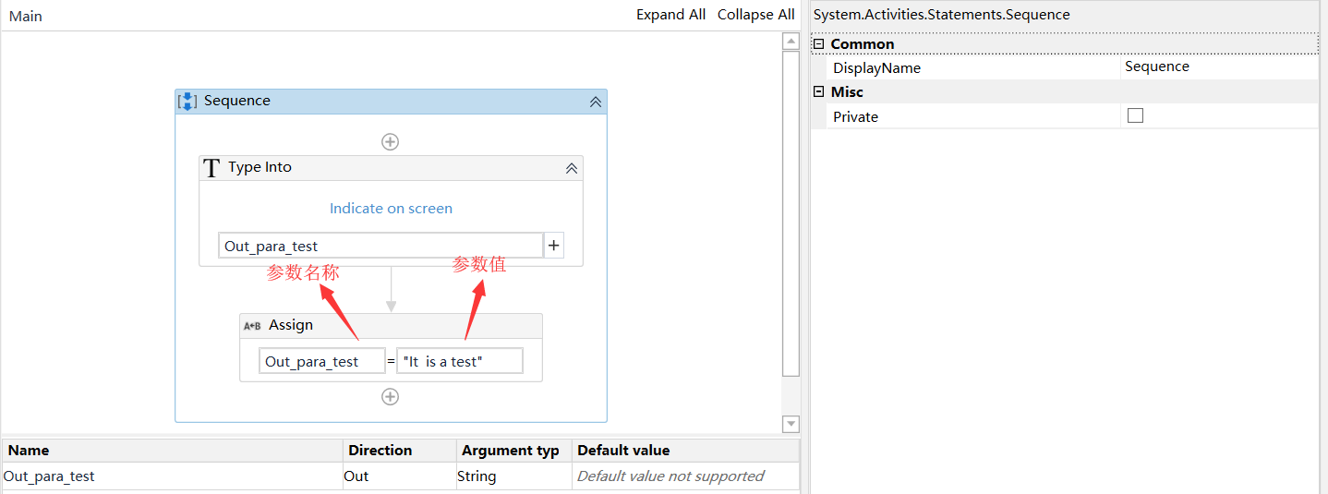

5、添加另外一个项目，添加一个空的序列，命名为“third.xaml”。在“工程面板”中把刚刚建好的序列(second.xaml)拖拽到界面上带“+”号区域。

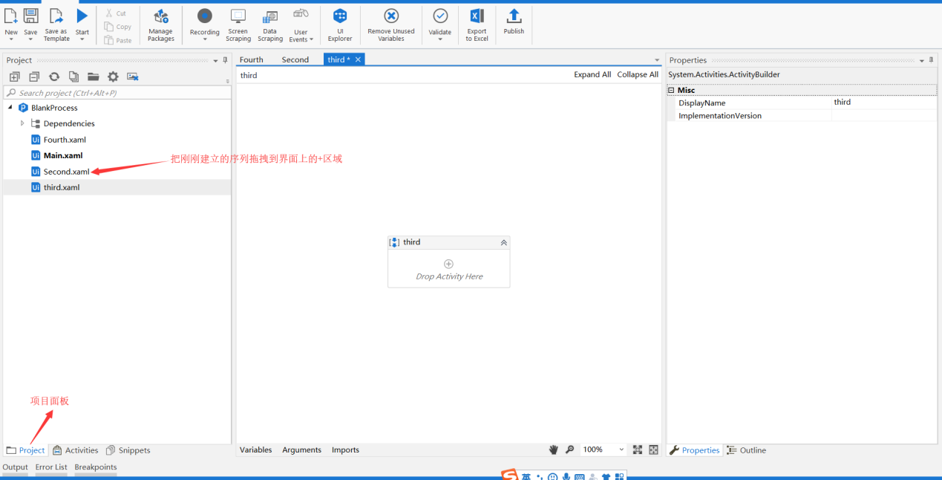

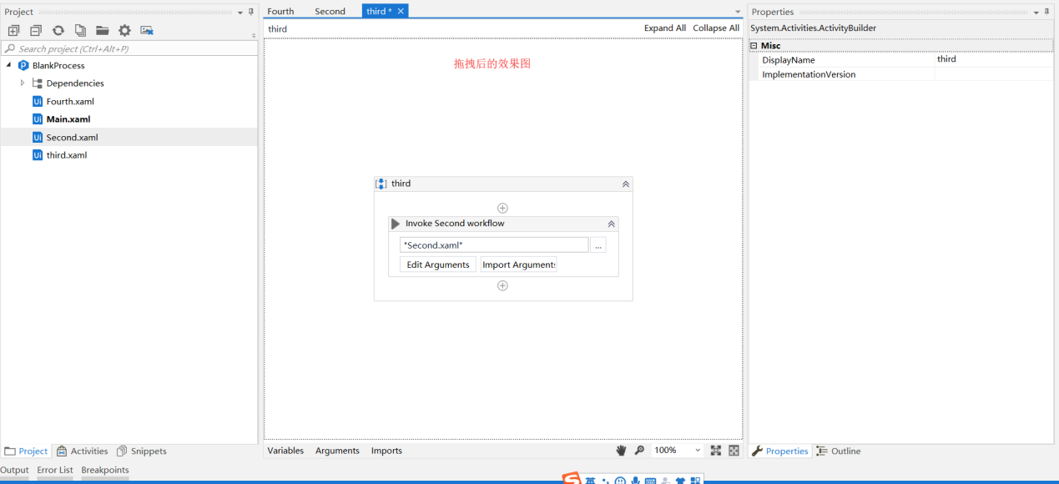

6、在变量面板添加一个新的变量“varTest”

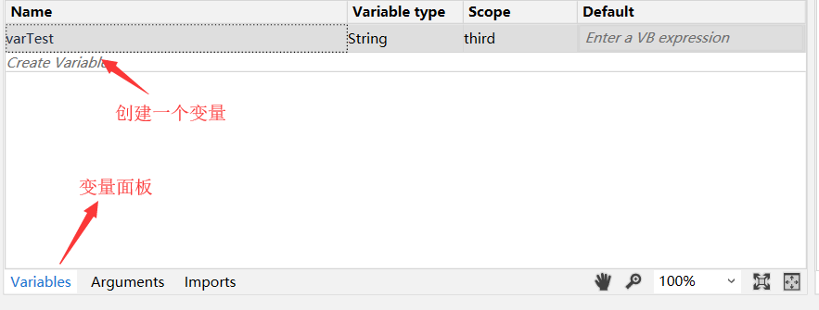

7、导入参数

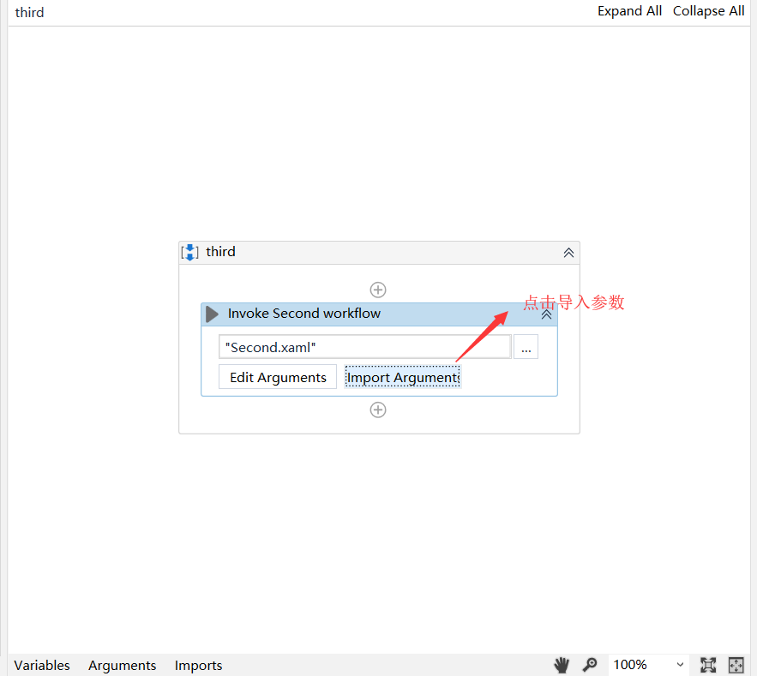

8、选择输出参数“out_para_test”,在“value”列中输入变量“varTest”,然后点击“OK”。

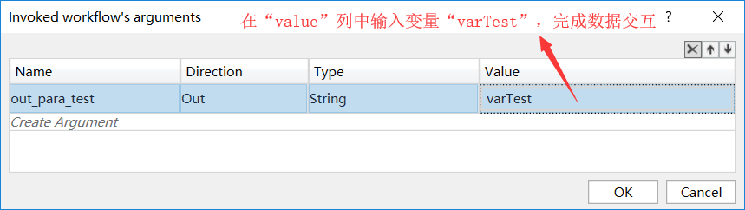

9、导入参数完成后，添加“Message Box”输出“varTest”，把参数显示出来。

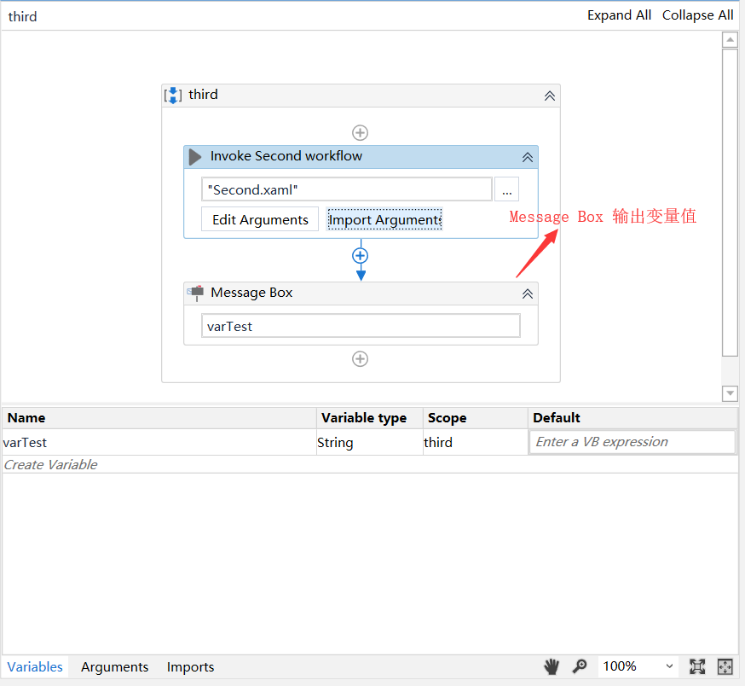

10、点击运行，最终结果为

